 |  |  | Relatório |  |  |  |  | Nº | RTA 18218
 |  |  | CLIENTE: |  | UN-BS/ATP-IMI
 |  |  | RESPONSÁVEL: |  | Coordenação Confiabilidade
 |  |  | ÁREA: |  | FSAC - SISTEMA AR COMPRIMIDO SERV E INSTRUM
UN-BS |  |  | TÍTULO: |  | P70_B-1251001C:ANÁLISE DE FALHA DE ACOPLAMENTO |  |  |  |  |  |  |  | NP-1 INTERNO
ÍNDICE DE REVISÕES
REV. | DESCRIÇÃO E/OU FOLHAS ATINGIDAS
0 | Emissão original.  Versão 11-02-25  Versão 19-02-25: adicionado um item no tópico 17 referente a padrão.
 |  | REV. 0 |  | VER. A |  | REV. B | REV. C | REV. D |  | REV. E | REV. F | REV. G |  |  | REV. H
DATA |  | 15/02/24
ELABORAÇÃO |  | CJW6
EQUIPE
VERIFICAÇÃO
APROVAÇÃO
ESTE DOCUMENTO ÉDE PROPRIEDADE DA PETROBRAS, SENDO PROIBIDA A UTILIZAÇÃO FORA DA SUA FINALIDADE.
FORMULÁRIO PERTENCENTE A PETROBRAS.

dados da solicitação da análise
Data de recebimento: | 09/01/2024
Data de fim da análise: | 15/02/2024
Gerência solicitante: | UN-BS/ATP-IMI/MIED
Gerências responsáveis pela análise | Coordenação Confiabilidade
Coordenador | Engº Robério Fonseca Padilha Júnior
Líder da Confiabilidade | Engº Robério Fonseca Padilha Júnior
Equipe da análise | Pedro Henrique /Anderson Feitosa
Equipe consultada: | Douglas de Paula, Ari Pereira, Reuto Santos, Roberto Espinheira da Costa, Evanildo Lopes; Ana Cristina Izzi.

DADOS DO EQUIPAMENTO (CONF. iso 14224)

O arquivo do roteiro para a análise tem a planilha com essa tabela.

DADOS DA FALHA

DEFINIÇÃO DA FRONTEIRA (ISO 14224)
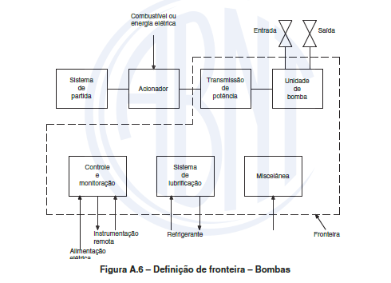

LINHA DO TEMPO (Marcos relevantes)

DIAGRAMA/DESCRIÇÃO DO SISTEMA (OPCIONAL)

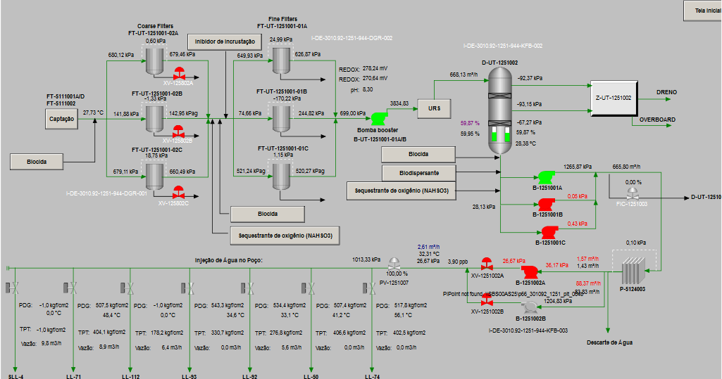

FOTOS (OPCIONAL)
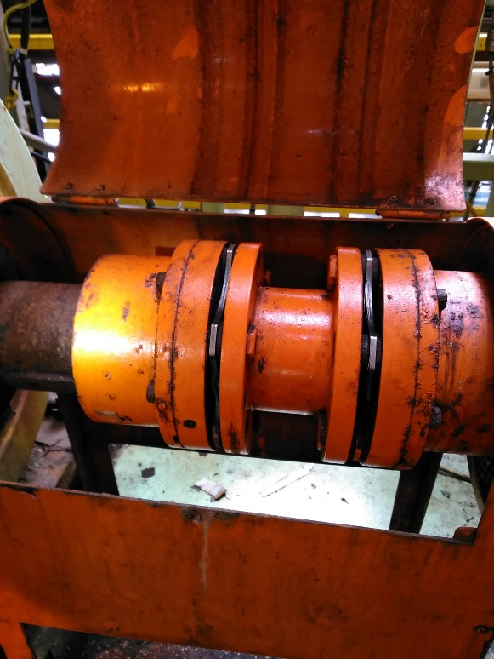
Figura 1: Foto do local de montagem
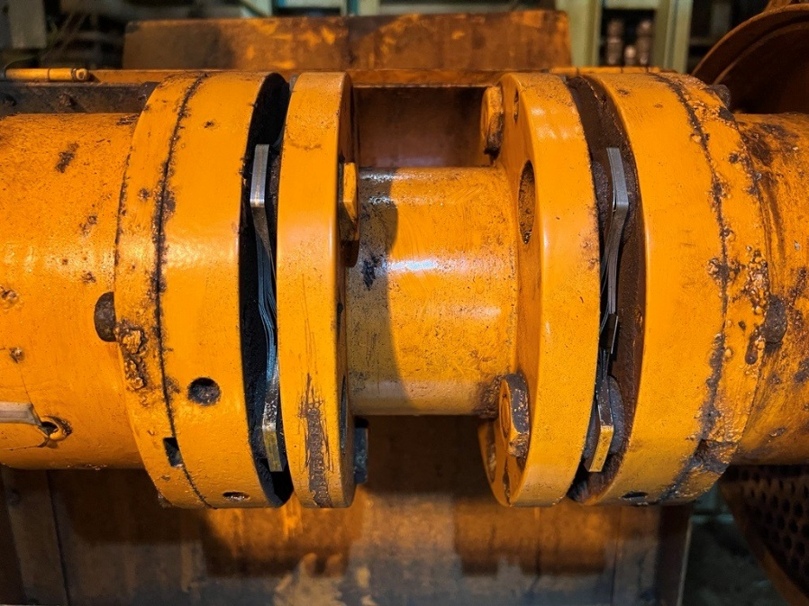
Figura 2: Acoplamento com as lâminas quebradas

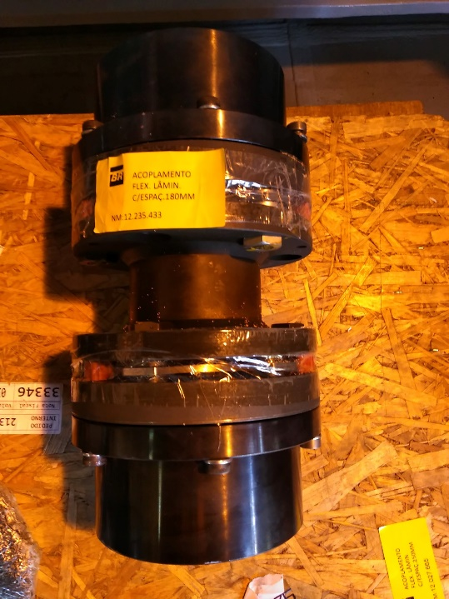
Figura 3 - Foto do acoplamento embarcado (NM 12.235.433)

histórico de intervenções registradas no sap
Marcar em vermelho os eventos relevantes para a falha

PLANOS DE MANUTENÇÃO RELEVANTES
Marcar em vermelho os eventos relevantes para a falha

Existem dois planos cadastrados que se relacionam com a falha analisada.

O plano 1094586 / item 1862940 tem uma estratégia de 1 ano de intervalo, com as seguintes tarefas:
PREV 1A MEC BB CEN FLOWSERV 6HPX23S (1)

1 - DOCUMENTOS DE REFERÊNCIA

1.01 MANUAL DO FABRICANTE: MA-3010.96-1251-311-FBQ-001
1.02 FOLHA DE DADOS: I-FD-3010.96-1251-311-FBQ-001
1.03 P&ID: I-DE-3010.96-1251-944-VLH-021

UTILIZE OS DEVIDOS CÓDIGOS CONFORME SUA EXECUÇÃO:
PARA STATUS DIFERENTE DE OK, FAVOR ADICIONAR OBSERVAÇÕES.

( OK ) EXECUTADA SEM ANORMALIDADE
( AC ) EXECUTADA COM ANORMALIDADE CORRIGIDA
( CP ) CORREÇÃO PENDENTE - EMITIR NOTA
( NE ) NÃO EXECUTADA
( NA ) TAREFA NÃO SE APLICA

2 - TAREFAS

2.01 ( ) Verificar se as condições de liberação do equipamento foram realmente atendidas, conforme solicitado em PT (Permissão de Trabalho)

2.02 ( ) Substituir o óleo lubrificante da bomba.
Óleo Lubrax Turbina EP 46, Qtde: 2,6 L
Referência: Seção 5.2.2 do manual.

2.03 ( ) Inspeção visual do acoplamento, verificar fixação dos parafusos e a integridade do elemento elástico quanto a existência de trincas. Substituir se necessário.

2.04 ( ) Efetuar a lubrificação dos rolamentos do motor. Graxa Lubrax Polytec, 60g de graxa no LA e 45g de graxa no LOA.

OBS1: É recomendado relubrificar com o equipamento em funcionamento, de preferência com o dreno de graxa aberto.
OBS2: No caso da necessidade de fazer a relubrificação com o equipamento parado por questões de segurança, colocar metade da quantidade de graxa recomendada, girar o eixo por 1 minuto, e somente depois colocar a outra metade.
OBS3: Excesso de graxa pode provocar sobreaquecimento nos mancais e/ou penetração de graxa na parte elétrica do equipamento.

2.05 ( ) Aplicar graxa para preservação dos parafusos de fixação.

2.06 ( ) Efetuar limpeza do respiro do mancal da bomba.

3 - MATERIAIS E FERRAMENTAS

- Caixa de ferramentas completa
- Bomba manual de Graxa

- 01 Kit de elementos para acoplamento - NM 10.052.449 (CONDIÇÃO)
- 105 g - GRAXA LUBRAX POLYTEC 2 - NM 11.168.837
- 2,6 l - ÓLEO LUBRAX TURBINA EP 46 - NM 11.013.734

Neste plano, em componentes está cadastrado o elemento flexível, NM 10.052.449.
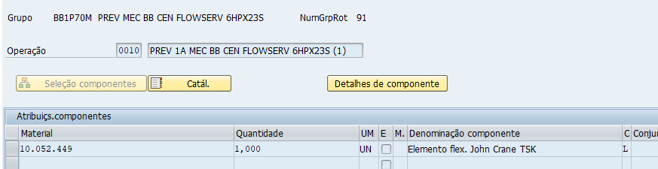

No dia 17/11/2022 foi realizada a inspeção visual do acoplamento, conforme confirmação 107883821, OM 2027203288, tendo sido informado nenhuma anormalidade.

Falta cadastrar o espaçador e os parafusos para evitar embarcar o conjunto completo onde não irá utilizar os cubos.
O acoplamento será canibalizado e os cubos ficarão fora do estoque com grandes possibilidades de extravio.

O plano 1094588 / item 1862942 tem uma estratégia de 3 anos de intervalo, com as seguintes tarefas:
PREV 3A MEC BB CEN FLOWSERV 6HPX23S (1)

1 - DOCUMENTOS DE REFERÊNCIA

1.01 MANUAL DO FABRICANTE: MA-3010.93-1251-311-FBQ-001_A
1.02 FOLHA DE DADOS: I-FD-3010.0F-1251-311-FBQ-001_B
1.03 P&ID: I-DE-3010.93-1251-944-VLH-021_H

UTILIZE OS DEVIDOS CÓDIGOS CONFORME SUA EXECUÇÃO:
PARA STATUS DIFERENTE DE OK, FAVOR ADICIONAR OBSERVAÇÕES.

( OK ) EXECUTADA SEM ANORMALIDADE
( AC ) EXECUTADA COM ANORMALIDADE CORRIGIDA
( CP ) CORREÇÃO PENDENTE - EMITIR NOTA
( NE ) NÃO EXECUTADA
( NA ) TAREFA NÃO SE APLICA

2 - TAREFAS

2.01 ( ) Contratar Revisão Geral:

Verificar componentes internos, substituindo se necessário:
- Anéis de desgaste
- Rolamentos
- Selo mecânico
- Vedações
- Verificação dimensional do colo dos mancais.
- Óleo lubrificante

IMPORTANTE: Observar os resultados de relatórios oriundos de análises preditivas de vibração, para subsidiar a necessidade de intervenção. Caso se opte pelo adiamento da revisão, preencher o número do relatório de referência no campo abaixo:

Relatório N°: _______________

3 - MATERIAIS E FERRAMENTAS

- Materiais a partir de Delineamento

RESULTADOS DO MONOTORAMENTO PREDITIVO

O monitoramento da bomba está online, mas não está sendo monitorado pelo COI.

O EEDSE está também monitorando a bomba em um projeto piloto de análise mensal de equipamentos com monitoramento online.

Os dois monitoramentos se completam, pois o monitoramento do COI é baseado em níveis de alertas e a análise do EEDSE tem como objetivo uma visão mais de tendência.

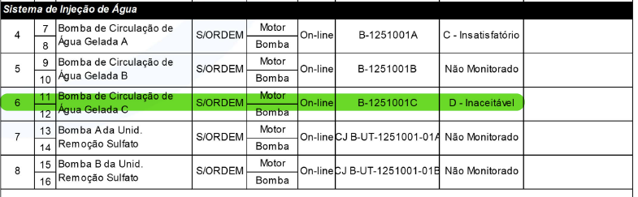

Figura: Alerta do relatório do EEDSE de outubro de 2023

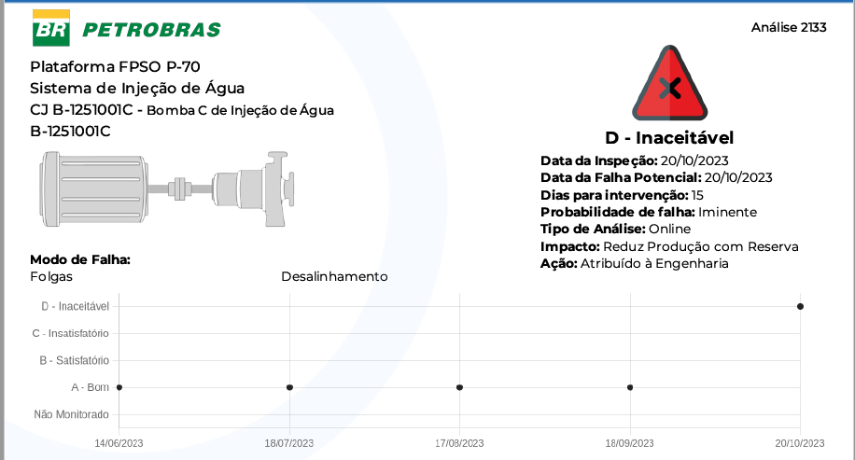

Figura 1: Alerta do relatório do EEDSE de outubro de 2023

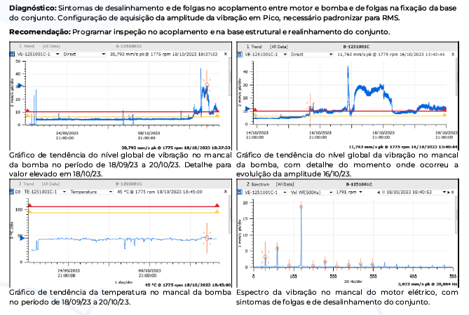

Figura 2: Alerta do relatório do EEDSE de outubro de 2023

Vemos que o diagnóstico foi preciso na análise da falha, mas deveria ter ocorrido uma ação mais assertiva quando a solicitação de parada do equipamento pelo risco de danos.

Também é visível no gráfico a falha do sistema de proteção do equipamento, já que por alguns minutos o valor da vibração superou em muito o nível de parada do equipamento, mas não ocorreu essa ação por parte da automação.

RESULTADOS DO MONOTORAMENTO do PI System
Figura 4 - Indicando atuação da chave de trip do filtro (on/off) com parada do equipamento

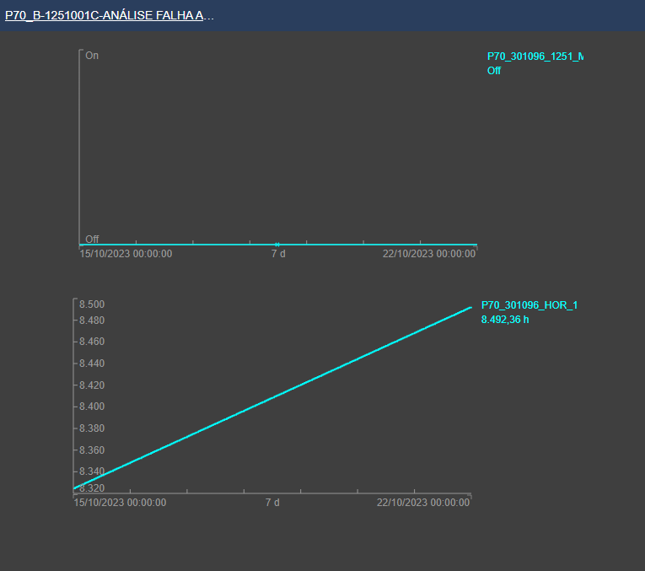
Figura 5 - Indicação de trip de corrente e horímetros da bomba no período de 15 a 22/10/23

Podemos verificar que no intervalo de tempo de 15 a 22/10/23, onde houve uma indicação de vibração alta no equipamento não houve trip de corrente nem qualquer parada do equipamento, evidenciando uma falha do sistema de proteção por vibração.

Também podemos descartar a relação entre o trip de corrente e vibração.

RESULTADO DO MONOTORAMENTO PELO SYSTEM ONE

Não foi possível acessar os dados do System One e não foi necessário para a análise da falha.

SUMÁRIO EXECUTIVO

No dia 17/10/2023, durante a inspeção do acoplamento da bomba, conforme previsto na ordem de manutenção oriunda do plano de manutenção anual, a equipe identificou danos físicos visíveis no componente. Diante disso, o equipamento foi imediatamente colocado como indisponível, e iniciou-se o processo de substituição do acoplamento.

Anteriormente, em 15/10/2023, a equipe de manutenção preditiva já havia detectado uma falha no acoplamento por meio da técnica de análise de vibração. No entanto, nenhuma ação corretiva foi tomada, permitindo que o equipamento continuasse operando.

Além disso, foi constatado que os níveis de alerta do sistema de proteção do equipamento foram ultrapassados sem que houvesse qualquer atuação do próprio sistema ou intervenção da equipe do COI.

Concluímos que a falha ocorreu devido à fadiga do material do acoplamento e ao tempo de operação. A estratégia de manutenção adotada baseia-se em inspeções anuais e no monitoramento de vibração. No entanto, a inspeção visual não identificou a falha dentro do período planejado, e a falha no monitoramento preditivo resultou na quebra do acoplamento, evidenciada apenas durante a manutenção preventiva.

ANÁLISE DA FALHA

Símbolos e definições mais comuns das árvores de falhas
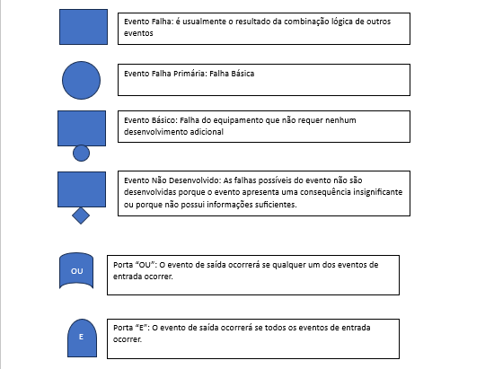

RECOMENDAÇÕES

CAUSA BÁSICA A

Causa básica (ISO 14224): Cód. 1.0 – Causas relacionadas ao projeto

Recomendação A1: Abrir GM para inserir o intertravamento da bomba por vibração elevada.
Abrangência: Replicantes (menos P70)
Responsável: Nome e lotação
Prazo: 45 dias.

DIAGRAMA DE DECISÃO DA MCC
Aplicar o diagrama da MCC para os modos de falhas identificados na análise.
Considerar a Função do sistema, não de um equipamento.

Modo de falha: Quebra do elemento flexível
Aplicando o Diagrama de Decisão para o Modo de Falha identificado, qual é a tarefa recomendada?
Tarefa sob condição, inspeções Preditivas (vibração)

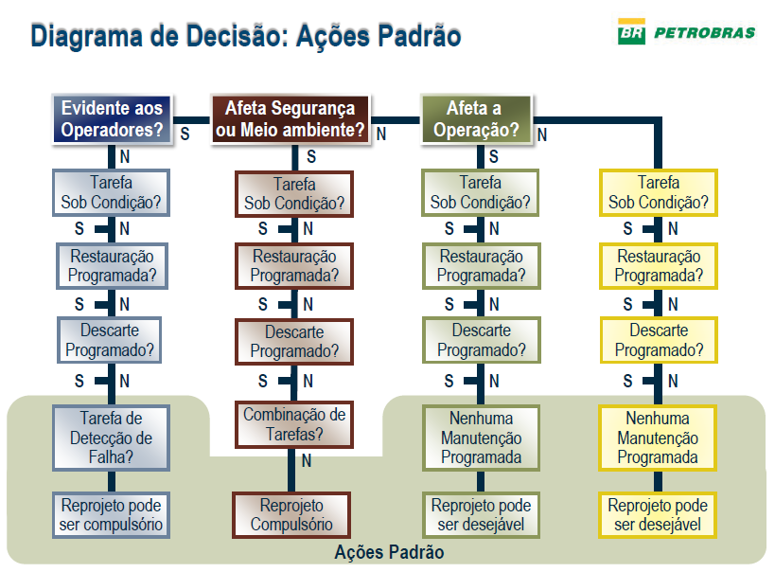

LISTA DE VERIFICAÇÃO DA ANÁLISE DA CONFIABILIDADE INTEGRADA
Para cada pergunta abaixo, conforme a resposta deverá ser tomada uma ação específica.

O FMEA está adequando ao modelo de falha?
Se sim, não fazer nada, em caso negativo, deverá ser aberta uma tarefa para a atualização do FMEA pelo EPIM.

A falha está relacionada a qualidade/condição do fornecedor dos equipamentos/material ou serviços?
Se sim, deverá ser planejada uma tarefa para tratar o problema.

Os requisitos do equipamento atendem às necessidades do processo?
Se não, deverá ser consultado a equipe de processos para avaliar uma possível Gestão de Mudança.

Pode o monitoramento ajudar na redução da falha, incluso o PCA?
Se sim, deve-se articular com o COI a abertura de uma tarefa para monitoramento.

Se aplica manutenção preditiva? e se existe, foi capaz de prever a falha com tempo aceitável?
Ver com o EEDSE se existe essa manutenção e se existe porque não foi capaz de identificar a falha e se não existe e é possível implementar, inserir uma tarefa no plano de ação.

Pode existir alguma manutenção preventiva que reduza o risco de falha?
Se sim e não existe, deve-se inserir uma tarefa para esta implementação.

Podemos implementar algum sistema de alarme?
Se sim, deve-se abrir uma tarefa para implementação desse alarme, se for viável tecnicamente.

Podemos identificar os fatores contribuintes básicos?
Se não, devemos inserir para cada causa contribuinte identificada.

Podemos melhorar algum aspecto dos serviços ou componentes?
Se sim, deve-se abrir uma tarefa para essa atividade.

Foi necessário analisar, modificar ou criar algum padrão ou procedimento na análise da falha?
Se sim, deve ser encaminhado para o responsável.

Foi verificado se há alguma Gestão de Mudança relacionado a falha?
Se existe alguma ação de gestão de mudança que esteja relacionado a falha, analisar se é necessário abrir outra ação.

Existe alguma variável de processo do GPO que deva ser ajustado?
Se existir alguma variável de processo que necessite de ajuste, deve-se falar com o responsável pela operação do GPO

ANEXOS

Verificar no RTA, no mínimo os itens:

AF;

Documentos que embasaram a análise e que devem ser anexados ao relatório por não estarem disponíveis no sistema Petrobras e referenciados no relatório;

As análises de laboratório

E-mail com fornecedores;

Etc.

DOCUMENTOS DE REFERÊNCIA
ISO 14224: 2011- Indústrias de petróleo e gás natural — Coleta e intercâmbio de dados de
confiabilidade e manutenção para equipamento

